Verdamping van Orale aeresolen
10-276
Chris van Dijk (stnr. 9209860) en Marcel Wouden (stnr. 9973166)
Samenvatting
Verdamping van medicinale druppeltjes bij aanzuiging via de mond kan invloed hebben op de depositie van deze druppeltjes diep in de longen. Diameterreductie van kleine druppeltjes is in deze opdracht aangetoond middels laserdiffractie experimenten. Depositie van aeresolen tussen de 2,5 en 4 micron is optimaal.

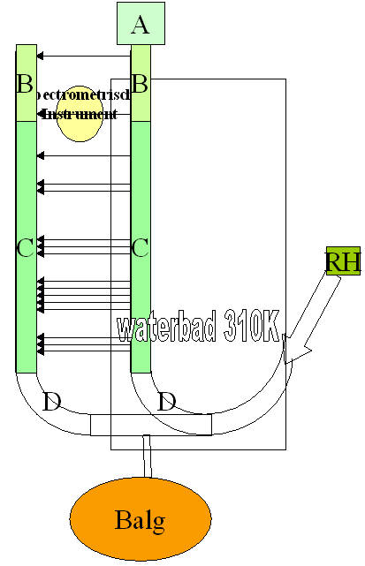
- Inleiding
De menselijke long heeft volgens het Weibel model meer dan 75 m2 diffusieoppervlak in de longblaasjes. Na diffusie wordt de substantie rechtstreeks opgenomen in het bloed. Medicijnen in de longen zijn vaak poeders, maar deze droge deeltjes kunnen irritatie opleveren. Onderzoek heeft zich nu gericht op aeresolen (kleine druppeltjes). Er is uitgebreid gekeken naar het effect van de grootte van de druppeltjes op de depositie, doordat deeltjes met hun massatraagheid de bocht niet om kunnen. Bij continue sprays is de luchtvochtigheid constant, maar bij draagbare inhalers wordt ook valse lucht aangezogen, dit kan gunstig zijn, doordat aeresolen kleiner worden. Tot nu toe gebruikt men deze vergelijking: *1)
Dit zou betekenen dat de aeresolen altijd aangroeien. Onze hypothese luidt: Geïnhaleerde aeresolen verdampen (gedeeltelijk), waarna ze aangroeien tot aeresolen met een grotere diameter.
Figuur2
We trachten per aftakking een diameterverandering te bepalen, voor verbeterde computersimulaties en gebruik bij andere experimenten. Hieruit volgt een advies voor medici.

- Methode
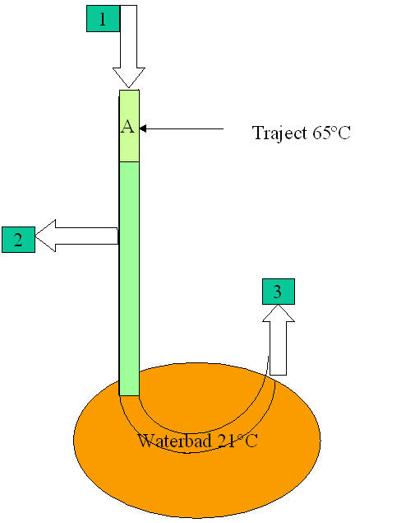
Er zijn twee opstellingen gebouwd. Eerst is gedrag van aerosolen bekeken bij hoge en lage luchtvochtigheid. Een continue spray is aangesloten, en 3. 1 Noemen wij ‘Initieel spray’, 2, droge doorgang en 3 natte doorgang. (zie figuur 1 en grafiek 1 en 2)

(RH=Relative humidity 100%, A=mondholte met valse lucht, B=Ø20mm vaseline, C= Ø8-3mm met weefsel, D=koppelstukken in de linker terugkoppelbuis is geel weefsel en een lagere druk, het spectrametrische instrument kan op 7 plaatsen geplaatst worden, waarvan de onderste 6 zijn geïnspireerd op het Weibel model).

Daarnaast is een model gebouwd (zie figuur2) van de menselijke long met 450 milliliter ‘dode ruimte’ en een één-cilinder-pomp van meer dan 6 liter. Een kamer voor 100% luchtvochtigheid en een verwarmde meetcel voor de laserdiffractie.
Figuur1
bij 1 en perst aeresolen met 100% relatieve luchtvochtigheid door het systeem waarbij eerst de luchtvochtig-heid terugloopt tot 9,3% en in een gekoelde om-geving met een water-bad teruggroeit tot 100%. Dit doen we met gedestilleerd water en met een fysiologische zoutoplossing (8 gram NaCl/liter. Metingen worden gedaan bij 1,2
Dit model wordt ook in vereenvoudigde vorm aangesloten, hierbij is het waterbad niet opgewarmd en is het spectrametrische instrument verwijderd. Het weefsel wordt gedurende 60s bevochtigd en na twee tellen rust, waarbij valse lucht (lucht uit de omgeving RH=44%), zoals bij een puffer doorgang krijgt, wordt de spray aangesloten (grafiek 3).
Figuur1
Bij laserdiffractie wordt een laserstraal afgebogen door de bolling van een deeltje en de hoekafwijking wordt sterk versterkt met een lens, waarna detectoren de afgeweken lichtstralen waarnemen.

- Resultaten
Dit zijn gegevens gemiddeld over 6,0s. Alle metingen zijn zeven keer zonder incidenten uitgevoerd, waarna we de meting omgekeerd evenredig laten meetellen met de veroorzaakte multiple-scattering.
Elke detector heeft een eigen corresponderende gemiddelde druppelgrootte tussen de 0,5757 bij1 en de 120,668µm bij 36 (logaritmisch oplopend)

- Discussie en Conclusies
Discussie: Één van de doelen was om een beter groottespectrum aan te rijken voor Computersimulaties die de depositie berekenen met massatraagheid. Doch hiervoor lag de concentratie niet binnen het bereik van de laserdiffractie. (reductie van meer dan 97%). Er zijn ook geen apparaten die wel aan de specificaties voldoen. De laserdiffractie zou kunnen worden verbeterd door een kortere lengte van de laserstraal (minder achtergrond) en de detectoren in een grotere ‘vacuümkamer’ te plaatsen, zodat er ruimte is voor meer detectoren.
Grafiek1
Grafiek1
Conclusies: Door een verschuiving van de droge doorgang naar links en naar beneden (grafiek 1 en 2) is aangetoond dat deeltjes wel degelijk kunnen verdampen. De hypothese lijkt juist. De consequente dubbele piek in al onze ‘natte doorgang’ metingen toont dat er een curve lijkend op een dubbele verdeling ontstaat. De piek links in grafiek3 zijn nieuw gevormde deeltjes (de vochtigheid was hier correct). Aangezien de natte doorgang veel grotere deeltjes vertoont, zijn deze in hogere mate het gevolg van botsingen van kleinere en nieuwe deeltjes.
Grafiek2
De nieuw gevonden linkerpiek die ontstaat, lijkt een dubbele verdelingscurve, maar ontstaat, doordat deeltjes van ±2,9µm stabiel zijn en grotere deeltjes groeien. Stabiliteit komt door een optimale verdeling tussen diameter en oppervlaktespanning. Zoute deeltjes groeien harder in de natte doorgang dan water (zie grafiek 1,2 en 4) en vormen een groeikern, voor stabiele deeltjes.
Door de discontinuïteit in de verdelingscurven van ons aangepast model (grafiek 3), kunnen we de grote pieken niet correleren aan de oorspronkelijke spray. De kleine piek (±1 op y-as) geeft wel aan dat de deeltjes kleiner zijn geworden. analytisch aangepast met een verdampingstoeslag van 1,13 is de diameterreductie tussen 1,9µm en 2,7µm. Deze wordt veroorzaakt door het aanzuigen van valse lucht. Bij een continue spray is geen valse lucht (RH=100%).
Grafiek3

Bij een discontinue inhaler met deeltjes tussen de 2,5 en 4 micron kunnen de alveoli goed worden bereikt, zo is uit de literatuur bekend dat deeltjes van 1 micron in de longen de alveoli bereiken.
Eventueel kan een medisch experiment het verschil aantonen tussen continue en discontinue ‘batch’ vernevelaars (puffers)
PS. Het is zinvol om de Computersimulaties aan te passen, omdat het Weibel model alleen geldig is voor de dode ruimte van de longen (de totale inhoud is anders te laag) en omdat er wel verdamping optreedt.

- Referenties:Inhalatiion of Salt Aeresol Particles(G.A.Ferron), :Aeresol technology,(W.C.Hinds),Optomization of Aeresol drug delivery/Aeresol inhalation(J.Marijnissen)
- Met dank aan:Dr. C.van Rijn, Ir. L Schouten,Ph.D. G.A.Ferron, Prof.J.Marijnissen, Prof. Schmidt-Ott, Ir.V.Butselaar, Ir. R.Delfos en Ir. J.Wissink
Grafiek4

